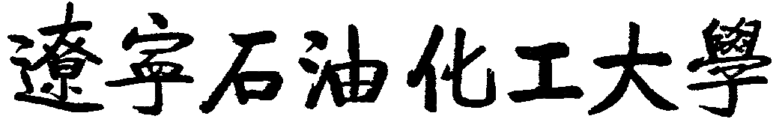

教 学 日 历

{{ academic_year }} 学年 第 {{ semester }} 学期

课 程 名 称 | {{ course_name }}
学生专业及年级 | {{ class_info }}
主讲教师姓名及职称 | {{ teacher_name }} {{ teacher_title }}

课程总学时数 | {{ total_hours }} | 本学期学时分配
本学期总学时数 | {{ term_hours }} | 讲课 | {{ lecture_hours }}
本学期上课周数 | {{ total_weeks }} | 实验等 | {{ lab_hours }}
平均每周学时数 | {{ weekly_hours }} | 测验 | {{ quiz_hours }}
课程性质 | {{ course_nature }} | 课外 | {{ extra_hours }}

{{ school_name }}教务处制

使用教材 | 名称 | 出版社 | 出版时间 | 获奖情况
使用教材 | {{ textbook_name }} | {{ publisher }} | {{ publish_date }} | {{ textbook_remark }}
参考书目 | {% for b in references %}{{ b }}  {% endfor %}
考核方式 | {{ assessment_method }} | 成绩计算方法 | {{ grading_formula }}

周次 | 课次 | 教学内容  (写明章节标题) | 学习重点、教学要求 | 学时 | 教学方法 | 其它  (作业等) | 支撑教学目标
{% tr for s in schedule %}{{ s.week }} | {{s.sess}} | {{s.content}} | {{s.req}} | {{s.hrs}} | {{s.method}} | {{s.other}} | {{ s.obj }}{% tr endfor %}

主讲教师： | {{ teacher_sign_img }} |  | {{ sign_date_1 }}

备注： | {{ note_1 }}
 | {{ note_2 }}
 | {{ note_3 }}

审批意见：
系（教研室）主任： |  | {{ head_sign_img }} |  | {{ sign_date_2 }}
学院主管领导： |  | {{ dean_sign_img }} |  | {{ sign_date_3 }}

